Федеральное государственное автономное образовательное учреждение высшего образования

Университет ИТМО

**Факультет программной инженерии и компьютерной техники**

**Дисциплина: Базы Данных (1 курс)**

**Лабораторная работа №1**

**«Базы данных»**

Вариант 25203

Выполнил: **Волков Григорий Алексеевич**

Группа: **Р3132**

Преподаватель: Харитонова Анастасия Евгеньевна

2023г

# Задание

1. На основе предложенной предметной области (текста) составить ее описание. Из полученного описания выделить сущности, их атрибуты и связи.
2. Составить инфологическую модель.
3. Составить даталогическую модель. При описании типов данных для атрибутов должны использоваться типы из СУБД PostgreSQL.
4. Реализовать даталогическую модель в PostgreSQL. При описании и реализации даталогической модели должны учитываться ограничения целостности, которые характерны для полученной предметной области.
5. Заполнить созданные таблицы тестовыми данными.

*Исходный текст*

Лестничный пролет оказался очень коротким и закончился перед дверьми, которые при приближении Олвина автоматически растворились. Он ступил в небольшую комнатку, схожую с той, что опустила его из-под фигуры Ярлана Зея, и совсем не удивился, когда спустя несколько минут перед ним снова растворились двери, открыв взору сводчатый коридор, полого поднимающийся к арке, которая своим полукругом обрамляла кусочек неба. В лифте он опять не почувствовал никакого движения, но понимал, что, наверное, поднялся на многие сотни футов, Он поспешил вверх по коридору к залитому солнечным светом выходу, торопясь поскорее увидеть, что же лежит перед ним, и позабыв обо всех своих страхах.

*Описание:*

*События могут происходить в разных помещениях, находящихся в здании некоторого города*

*Персонажи способны совершать действия и испытывать эмоции*

# Список сущностей

***Стержневые***

*Персонаж – имя, возраст, пол*

*Город – название, расположение*

*Здание – тип, адрес, город*

*Помещение – тип, расположение в здании*

***Ассоциативные***

*Событие –в каком помещении, описание, участники*

*Действие ­– кто совершает, описание*

*Связь комнат – какая с кем связана*

***Характеристические***

*Эмоция – у какого персонажа, состояние, причина*

# 

# Даталогическая модель

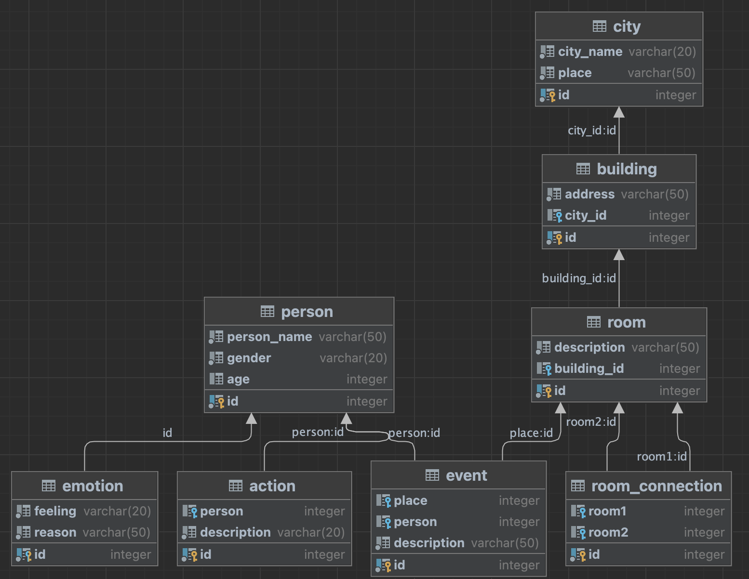

# Реализация даталогической модели

create table if not exists person(  
 id serial primary key,  
 person_name varchar(50) not null,  
 gender varchar(20) not null,  
 age integer  
);  
create table if not exists city(  
 id serial primary key,  
 city_name varchar(20) not null,  
 place varchar(50) not null  
);  
create table if not exists building(  
 id serial primary key,  
 address varchar(50) not null,  
 city_id integer references city (id)  
);  
create table if not exists room(  
 id serial primary key,  
 description varchar(50) not null,  
 building_id integer references building (id)  
);  
create table if not exists emotion(  
 id serial primary key references person(id),  
 feeling varchar(20) not null,  
 reason varchar(50) not null  
);  
create table if not exists event(  
 id serial primary key,  
 place integer references room(id),  
 person integer references person(id),  
 description varchar(50) not null  
);  
create table if not exists action(  
 id serial primary key,  
 person integer references person(id),  
 description varchar(20) not null  
);  
create table if not exists room_connection(  
 id serial primary key,  
 room1 int references room (id),  
 room2 int references room (id)  
)

# Тестовое заполнение полей

insert into city (id, city_name, place)  
values ('Санкт-Петербург', 'Лен область'),('Москва', 'Московская область');  
insert into person (id, person_name, gender, age)  
values ('Олвина', 'Женщина', 21), ('Гриша', 'Мужской', 18);  
insert into building (id, address, city_id)  
values ('ул. Пушкина, дом Колотушкина', 1), ('ул.Московская, д. 32', 2);  
insert into room (id, description, building_id)  
values ('Лестничный пролет', 5), ('Небольшая комнатка', 5), ('Туалет', 6);  
insert into emotion(id, feeling, reason)  
values (5, 'печаль', 'растворилась'), (6, 'смелость', 'увидел залитый солнечным светом выход');  
insert into event (place, person, description)  
values (3, 5, 'дверь рядом растворилась'), (4, 6, 'на столе появился бокал');  
insert into action (person, description)  
values (5, 'сбежала от преследователя'), (6, 'вышел на улицу');  
insert into room_connection(room1, room2)  
values (4, 5);

# Заключение

Я научился строить инфологическую и даталогическую модели для

описания предметных областей.

Освоил базовые навыки работы с окружением DataGrip

Реализованы небольшие скрипты для создания таблиц с взаимосвязями на языке SQL